**南开大学2018－2019学年第一学期《计算机网络》**

**第三次实验报告**

**学院：计算机学院 专业：计算机系 学号：1611333 姓名：奚泽宇**

**类FTP服务系统的设计与实现**

目录

一、作业要求 2

二、编程思路 2

1.. 客户端： 2

2.服务端: 3

3.服务端实现多客户 3

4.服务端实现多客户 3

三、流程图 4

四、协议原理&机制 5

1.Udp链接服务器 5

2.发送文件参数并传送文件 5

3.然后校验是否正确 5

4.正确结束，错误失败重发 5

五、作业要求具体实现 5

1.支持多用户 5

2.给出协议的具体内容 5

3.多用户文件的上传和下载可以仅支持当前目录。 6

六、额外实现的功能 6

七、问题不足与反思 7

八、代码使用说明 7

九、源程序代码及注释 10

# 一、作业要求

实现一个类FTP功能的协议，实现文件的上传和下载和服务器共享目录的查看。

要求：

（1）下层使用UDP服务。

（2）支持多用户。

（3）多用户文件的上传和下载可以仅支持当前目录。

（4）给出协议的具体内容。

（5）给出收发双方的交互日志。

（6）使用C或C++语言进行实现。

（7）提交实验报告和源码。提交的内容一定允许验收人员可以在实验室给出的环境下独立编译和运行。

（8）细节要求按照讲课时的

# 二、编程思路

## 1.. 客户端：

创建socket->输入服务器IP地址->点击启动按钮->发送登陆消息到服务器(用来让系统自动分配端口号给此socket)->开启线程在线程里的while循环里调用recvfrom()->接受服务器返回的消息->根据返回的标志进行业务处理

要注意：客户端并非是不需要调用bind函数绑定socket端口，是它在创建socket后如果给服务器发送了一个消息，系统会自动给它绑定一个端口，由此实现了一个机器上面开启多个客户端

## 2.服务端:

创建socket->点击启动按钮->调用bind函数绑定端口(6000)->开启线程在线程里的while循环里调用recvfrom()->接收客户端的返回的消息->根据返回的标志进行业务处理

3.服务端实现多客户端同时上传的原理：创建一个全局的map容器，key是客户端的端口和ip信息的指针，value是创建在堆上的cfile指针，每当recvfrom()后根据里面的端口和ip信息找到对应的cfile指针，如果没找到则创建一个文件对象并把指针存入map，然后进行文件操作。

4.服务端实现多客户端同时下载的原理：创建一个全局的map容器，key是客户端的端口和ip信息的指针，value是创建在堆上的cfile指针，每当recvfrom()后根据里面的端口和ip信息找到对应的cfile指针，如果没找到则创建一个文件对象并把指针存入map，然后进行文件操作。

# 三、流程图



# 四、协议原理&机制

## 1.Udp链接服务器

## 2.发送文件参数并传送文件

## 3.然后校验是否正确

## 4.正确结束，错误失败重发

# 五、作业要求具体实现

## 1.支持多用户

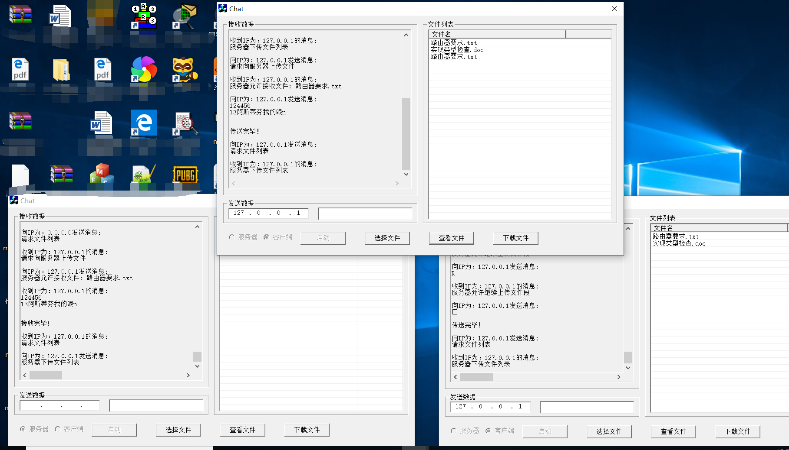

## 2.给出协议的具体内容

代码中，有详细注释，见下文

## 3.多用户文件的上传和下载可以仅支持当前目录。

以下是为下载， 多用户上传见上图

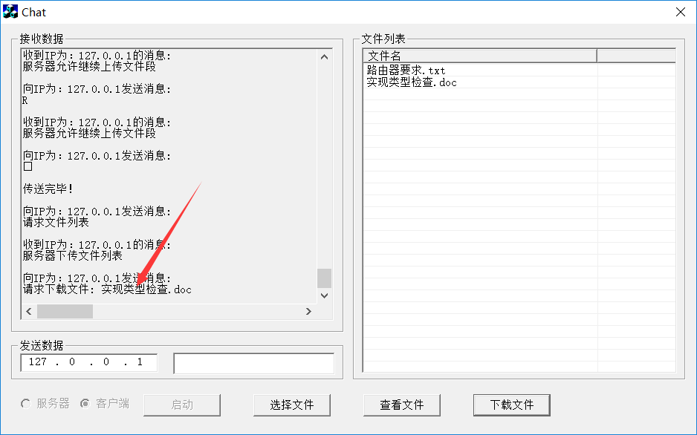

# 六、额外实现的功能

咳咳咳其实也不是额外实现…就是，在多用户的基础上进行了完善和加工

1.支持多客户端同时上传不同的文件(不支持同一个名字的文件)

2.支持多客户端同时下载不同的文件(不支持同一个名字的文件)

3.上传中的文件同时对他下载会报错

4.支持每个客户端支持同时上传和下载(不支持同一个名字的文件)

特别注意：

5.使用时，请把服务器和客户端每个客户端和服务器都放在单独的文件夹里面，即所有的程序都不在同一个目录下面，防止同名文件在读写的时候被覆盖导致程序崩溃

此外，传输过程可以实现类似于QQ的对话，为这个附件做解释性的语句

传输普通文本时还可以直接显示文本内容，保证及时查看。（以上功能在演示中展示）

# 七、问题不足与反思

这次实验整体来说思路比较畅通，但是

1. 客户端一开始分配了固定的端口，如（9500等）这样保证了客服端和服务器的直线联通，但是为多用户的失败埋下了伏笔，为此，后来设置成了，客户端不绑定端口，由系统自动分配。
2. 在保证可靠性的路上，我是本着牺牲一部分效率来追求极致可靠。即，客户端每次都只发送一个请求，服务器回复一个，紧接着发送下一个，最大可能保证了不丢包事件。
3. 在文件传输过来后，并不是第一时间把文件列表保存下来，而是设置了“查看文件的按钮”，保证了如果客户不是第一时间想要下载文件时，程序主要用来接收和上传数据，不浪费时间和空间。
4. 在实现多用户时候程序总是会蹦，回来发现，是读取文件这个命令在同一根目录下执行时的自我保护，即同一文件夹下，同名文件多次读取或操作会触发操作系统的保护机制，禁止访问。

# 八、代码使用说明

1. 打开多个程序。
2. 其中一个点服务器并点击启动。

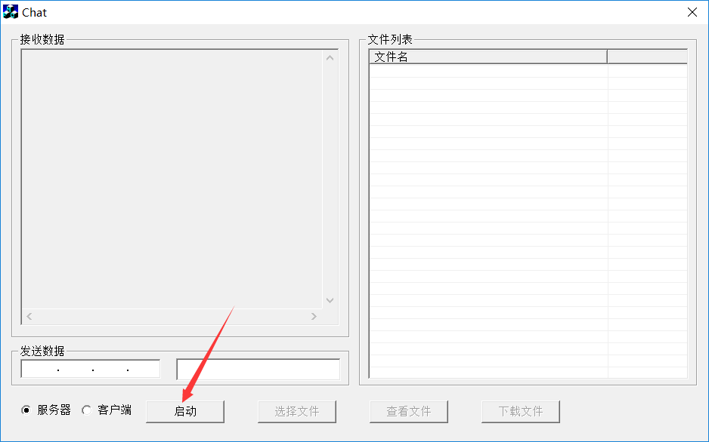

1. 打开多个客户端，输入目的IP并点击启动。

这里要注意，如果是发送给本机，直接输入127.0.0.1，如果是发送给其他机器，打开cmd，输入ipconfig查看本机IP，并输入即可。（经测试，本程序可在实验室机房电脑间传送文件，在传输文件的同时也可在旁边的对话框输入辅助信息携带文件的说明）

1. 传输：启动后，点击选择文件

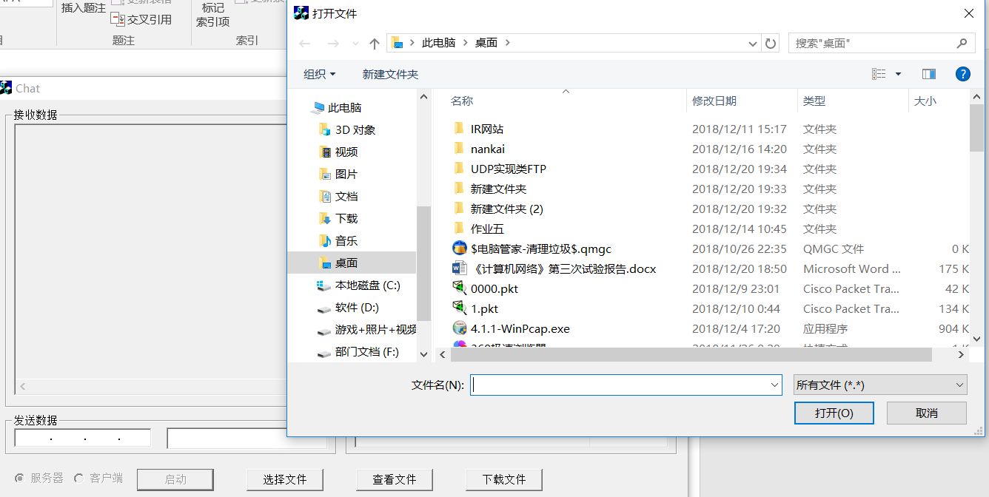

点击传送，传送后，左上角接收数据可以直接显示一般的文件的关键性内容。

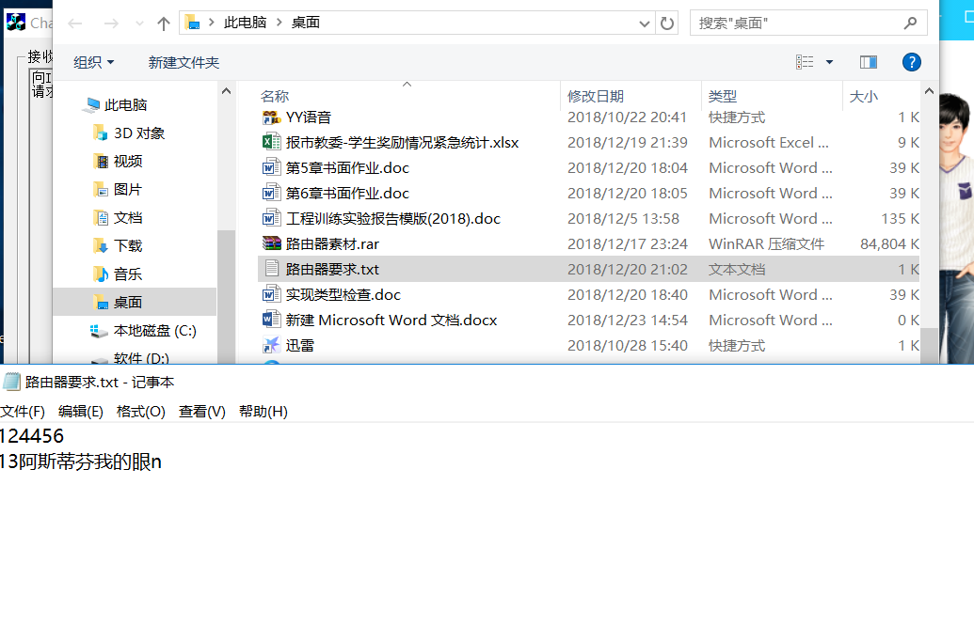

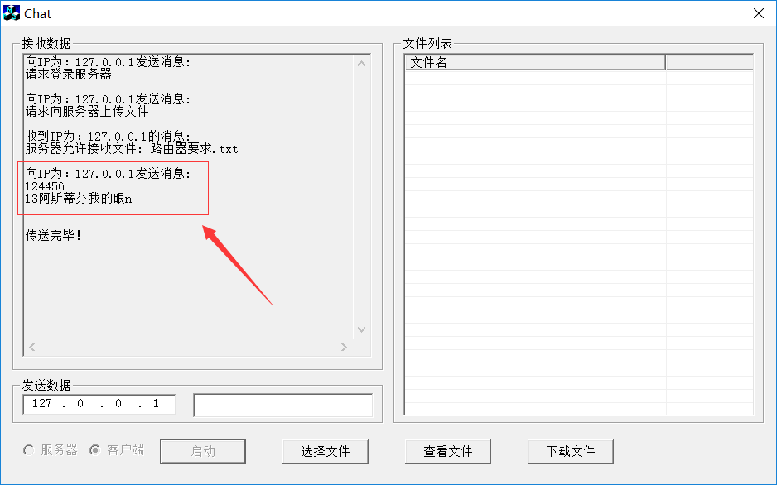

1. 点击查看文件可显示上传文件的目录

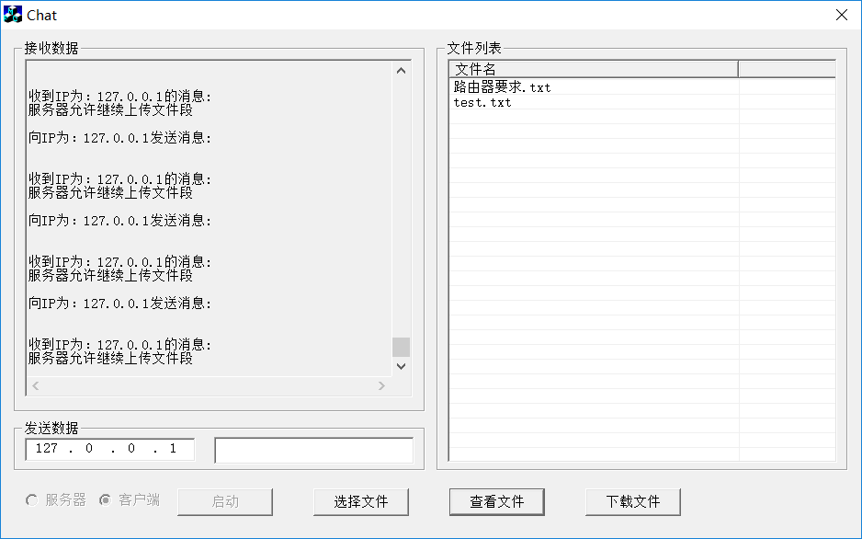

点击要下载的文件下载即可。如果未点击会提示点击

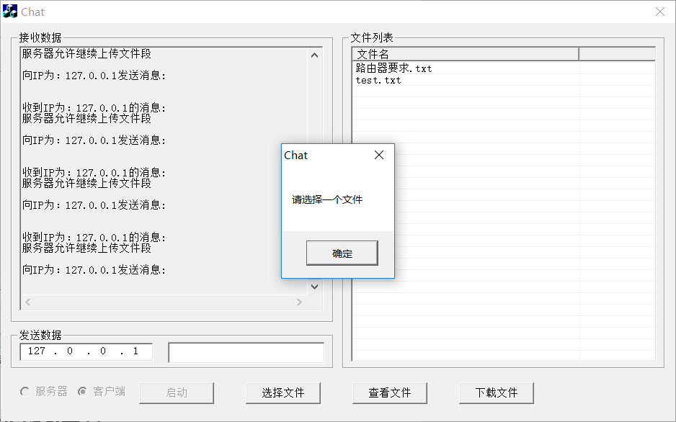

1. 下载完成

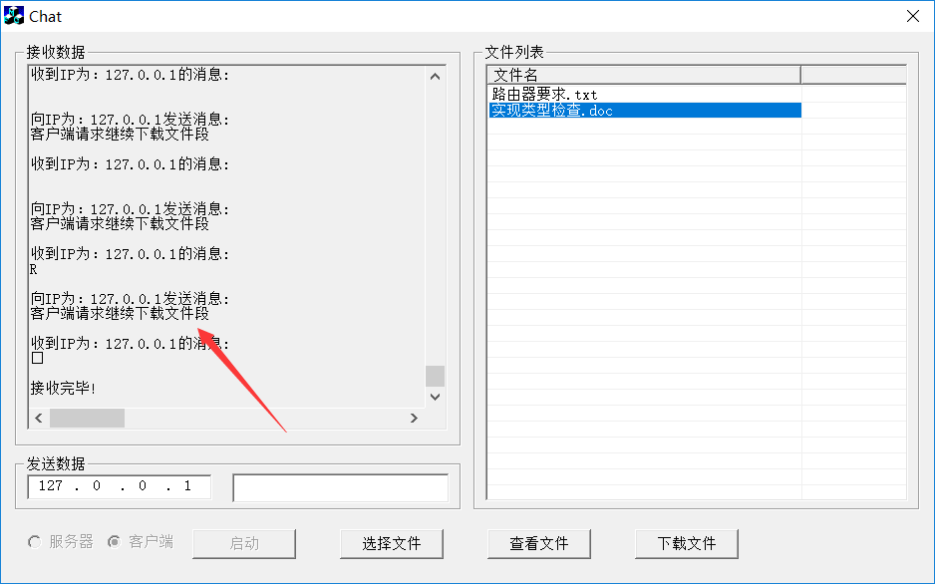

# 九、源程序代码及注释

// ChatDlg.cpp : implementation file

//

#include "stdafx.h"

#include "Chat.h"

#include "ChatDlg.h"

#ifdef _DEBUG

#define new DEBUG_NEW

#undef THIS_FILE

static char THIS_FILE**[]** **=** __FILE__**;**

#endif

//是否需要客户端日志

bool g_ClientLog **=** **false;**

//是否需要服务端日志

bool g_ServerLog **=** **false;**

//界面文件索引

int IndexList**;**

//客户端打开的文件句柄

CFile file**;**

CFile filedownload**;**

//服务器文件列表

int mapindex **=** 1**;**

map**<**int**,**CString**>** map_filelist**;**

//服务器写入文件的句柄,用来提供多客户端同时上传文件

map**<**SOCKADDR_IN**\*,**CFile**\*>** map_readfile**;**

map**<**SOCKADDR_IN**\*,**CFile**\*>** map_writfile**;**

//客户端文件列表

CString list_filelist**[**MTU**]** **=** **{**""**};**

SOCKET m_socket**;**

/////////////////////////////////////////////////////////////////////////////

// CAboutDlg dialog used for App About

class CAboutDlg **:** public CDialog

**{**

public**:**

CAboutDlg**();**

// Dialog Data

//{{AFX_DATA(CAboutDlg)

enum **{** IDD **=** IDD_ABOUTBOX **};**

//}}AFX_DATA

// ClassWizard generated virtual function overrides

//{{AFX_VIRTUAL(CAboutDlg)

protected**:**

virtual void DoDataExchange**(**CDataExchange**\*** pDX**);** // DDX/DDV support

//}}AFX_VIRTUAL

// Implementation

protected**:**

//{{AFX_MSG(CAboutDlg)

//}}AFX_MSG

DECLARE_MESSAGE_MAP**()**

**};**

CAboutDlg**::**CAboutDlg**()** **:** CDialog**(**CAboutDlg**::**IDD**)**

**{**

//{{AFX_DATA_INIT(CAboutDlg)

//}}AFX_DATA_INIT

**}**

void CAboutDlg**::**DoDataExchange**(**CDataExchange**\*** pDX**)**

**{**

CDialog**::**DoDataExchange**(**pDX**);**

//{{AFX_DATA_MAP(CAboutDlg)

//}}AFX_DATA_MAP

**}**

BEGIN_MESSAGE_MAP**(**CAboutDlg**,** CDialog**)**

//{{AFX_MSG_MAP(CAboutDlg)

// No message handlers

//}}AFX_MSG_MAP

END_MESSAGE_MAP**()**

/////////////////////////////////////////////////////////////////////////////

// CChatDlg dialog

//获取程序当前的路径

CString GetExePath**()**

**{**

char path**[**MAX_PATH**];**

memset**(**path**,** 0**,** MAX_PATH**);**

GetModuleFileName**(NULL,** path**,** MAX_PATH**);**

CString strPath **=** path**;**

int index **=** strPath**.**ReverseFind**(**'\\'**);**

strPath **=** strPath**.**Left**(**index**);**

strPath **=** strPath **+** "\\"**;**

**return** strPath**;**

**}**

CChatDlg**::**CChatDlg**(**CWnd**\*** pParent /*=NULL*/**)**

**:** CDialog**(**CChatDlg**::**IDD**,** pParent**)**

**{**

//{{AFX_DATA_INIT(CChatDlg)

// NOTE: the ClassWizard will add member initialization here

//}}AFX_DATA_INIT

// Note that LoadIcon does not require a subsequent DestroyIcon in Win32

m_hIcon **=** AfxGetApp**()->**LoadIcon**(**IDR_MAINFRAME**);**

m_radio **=** 0**;**

**}**

void CChatDlg**::**DoDataExchange**(**CDataExchange**\*** pDX**)**

**{**

CDialog**::**DoDataExchange**(**pDX**);**

//{{AFX_DATA_MAP(CChatDlg)

// NOTE: the ClassWizard will add DDX and DDV calls here

//}}AFX_DATA_MAP

DDX_Control**(**pDX**,** IDC_LIST_File**,** m_listctrl**);**

DDX_Radio**(**pDX**,** IDC_RADIO_Srv**,** m_radio**);**

DDV_MinMaxInt**(**pDX**,** m_radio**,** 0**,** 1**);**

DDX_Control**(**pDX**,** IDC_IPADDRESS1**,** m_ipaddressctrl**);**

**}**

BEGIN_MESSAGE_MAP**(**CChatDlg**,** CDialog**)**

//{{AFX_MSG_MAP(CChatDlg)

ON_WM_SYSCOMMAND**()**

ON_WM_PAINT**()**

ON_WM_QUERYDRAGICON**()**

ON_BN_CLICKED**(**IDC_BTN_SEND**,** OnBtnSend**)**

//}}AFX_MSG_MAP

ON_MESSAGE**(**WM_RECVDATA**,**OnRecvData**)**

ON_BN_CLICKED**(**IDC_BUTTON_Select**,** **&**CChatDlg**::**OnBnClickedButtonSelect**)**

ON_BN_CLICKED**(**IDC_BUTTON_Downlaod**,** **&**CChatDlg**::**OnBnClickedButtonDownload**)**

ON_BN_CLICKED**(**IDC_BUTTON_AskFileList**,** **&**CChatDlg**::**OnBnClickedButtonAskfilelist**)**

ON_NOTIFY**(**NM_CLICK**,** IDC_LIST_File**,** **&**CChatDlg**::**OnClickListFile**)**

ON_BN_CLICKED**(**IDC_BUTTON_Start**,** **&**CChatDlg**::**OnBnClickedButtonStart**)**

ON_BN_CLICKED**(**IDC_RADIO_Srv**,** **&**CChatDlg**::**OnBnClickedRadioSrv**)**

ON_BN_CLICKED**(**IDC_RADIO_Clt**,** **&**CChatDlg**::**OnBnClickedRadioClt**)**

END_MESSAGE_MAP**()**

/////////////////////////////////////////////////////////////////////////////

// CChatDlg message handlers

BOOL CChatDlg**::**OnInitDialog**()**

**{**

CDialog**::**OnInitDialog**();**

// Add "About..." menu item to system menu.

// IDM_ABOUTBOX must be in the system command range.

ASSERT**((**IDM_ABOUTBOX **&** 0xFFF0**)** **==** IDM_ABOUTBOX**);**

ASSERT**(**IDM_ABOUTBOX **<** 0xF000**);**

CMenu**\*** pSysMenu **=** GetSystemMenu**(**FALSE**);**

**if** **(**pSysMenu **!=** **NULL)**

**{**

CString strAboutMenu**;**

strAboutMenu**.**LoadString**(**IDS_ABOUTBOX**);**

**if** **(!**strAboutMenu**.**IsEmpty**())**

**{**

pSysMenu**->**AppendMenu**(**MF_SEPARATOR**);**

pSysMenu**->**AppendMenu**(**MF_STRING**,** IDM_ABOUTBOX**,** strAboutMenu**);**

**}**

**}**

// Set the icon for this dialog. The framework does this automatically

// when the application's main window is not a dialog

SetIcon**(**m_hIcon**,** TRUE**);** // Set big icon

SetIcon**(**m_hIcon**,** FALSE**);** // Set small icon

// TODO: Add extra initialization here

initlistctrl**();**

InitSocket**();**

IndexList **=** **-**1**;**

GetDlgItem**(**IDC_BUTTON_Select**)->**EnableWindow**(**FALSE**);**

GetDlgItem**(**IDC_BUTTON_AskFileList**)->**EnableWindow**(**FALSE**);**

GetDlgItem**(**IDC_BUTTON_Downlaod**)->**EnableWindow**(**FALSE**);**

GetDlgItem**(**IDC_BTN_SEND**)->**EnableWindow**(**FALSE**);**

**return** TRUE**;** // return TRUE unless you set the focus to a control

**}**

void CChatDlg**::**OnSysCommand**(**UINT nID**,** LPARAM lParam**)**

**{**

**if** **((**nID **&** 0xFFF0**)** **==** IDM_ABOUTBOX**)**

**{**

CAboutDlg dlgAbout**;**

dlgAbout**.**DoModal**();**

**}**

**else**

**{**

CDialog**::**OnSysCommand**(**nID**,** lParam**);**

**}**

**}**

// If you add a minimize button to your dialog, you will need the code below

// to draw the icon. For MFC applications using the document/view model,

// this is automatically done for you by the framework.

void CChatDlg**::**OnPaint**()**

**{**

**if** **(**IsIconic**())**

**{**

CPaintDC dc**(this);** // device context for painting

SendMessage**(**WM_ICONERASEBKGND**,** **(**WPARAM**)** dc**.**GetSafeHdc**(),** 0**);**

// Center icon in client rectangle

int cxIcon **=** GetSystemMetrics**(**SM_CXICON**);**

int cyIcon **=** GetSystemMetrics**(**SM_CYICON**);**

CRect rect**;**

GetClientRect**(&**rect**);**

int x **=** **(**rect**.**Width**()** **-** cxIcon **+** 1**)** **/** 2**;**

int y **=** **(**rect**.**Height**()** **-** cyIcon **+** 1**)** **/** 2**;**

// Draw the icon

dc**.**DrawIcon**(**x**,** y**,** m_hIcon**);**

**}**

**else**

**{**

CDialog**::**OnPaint**();**

**}**

**}**

// The system calls this to obtain the cursor to display while the user drags

// the minimized window.

HCURSOR CChatDlg**::**OnQueryDragIcon**()**

**{**

**return** **(**HCURSOR**)** m_hIcon**;**

**}**

BOOL CChatDlg**::**InitSocket**()**

**{**

m_socket**=**socket**(**AF_INET**,**SOCK_DGRAM**,**0**);**

**if(**INVALID_SOCKET**==**m_socket**)**

**{**

MessageBox**(**"套接字创建失败！"**);**

**return** FALSE**;**

**}**

**return** TRUE**;**

**}**

void CChatDlg**::**bindSock**()**

**{**

**if** **(**m_radio **==** 0**)**

**{**

SOCKADDR_IN addrSock**;**

addrSock**.**sin_family**=**AF_INET**;**

addrSock**.**sin_port**=**htons**(**6000**);**

addrSock**.**sin_addr**.**S_un**.**S_addr**=**htonl**(**INADDR_ANY**);**

int retval**;**

retval**=**bind**(**m_socket**,(**SOCKADDR**\*)&**addrSock**,sizeof(**SOCKADDR**));**

**if(**SOCKET_ERROR**==**retval**)**

**{**

closesocket**(**m_socket**);**

MessageBox**(**"绑定失败!"**);**

**return;**

**}**

**}**

**return;**

**}**

DWORD WINAPI CChatDlg**::**RecvProc**(**LPVOID lpParameter**)**

**{**

CChatDlg **\***p_dlg **=** **(**CChatDlg**\*)**lpParameter**;**

SOCKET sock**=**m_socket**;**

HWND hwnd**=**p_dlg**->**m_hWnd**;**

SOCKADDR_IN addrFrom**;**

int len**=sizeof(**SOCKADDR**);**

Packet FileData**;**

int retval**;**

char tempBuf**[**MTU**\***2**];**

**while(**TRUE**)**

**{**

retval**=**recvfrom**(**sock**,(**char **\*)&**FileData**,sizeof(**FileData**),**0**,(**SOCKADDR**\*)&**addrFrom**,&**len**);**

**if(**SOCKET_ERROR**==**retval**)**

**break;**

sprintf**(**tempBuf**,**"收到IP为：%s的消息:\r\n%s"**,**inet_ntoa**(**addrFrom**.**sin_addr**),**FileData**.**Data**);**

**::**SendMessage**(**hwnd**,**WM_RECVDATA**,**0**,(**LPARAM**)**tempBuf**);**

**if** **(**FileData**.**flag **==** 0**)**

**{**

bool isexist **=** **false;**

**for** **(**auto it **=** map_writfile**.**begin**();** it **!=** map_writfile**.**end**();** **++**it**)**

**{**

**if** **(**it**->**first**->**sin_family **==** addrFrom**.**sin_family **&&** it**->**first**->**sin_port **==** addrFrom**.**sin_port **&&** it**->**first**->**sin_addr**.**S_un**.**S_addr **==** addrFrom**.**sin_addr**.**S_un**.**S_addr**)**

**{**

isexist **=** **true;**

**}**

**}**

**if** **(**isexist **==** **false)**

**{**

SOCKADDR_IN **\***addrclient **=** **new** SOCKADDR_IN**;**

**\***addrclient **=** addrFrom**;**

map_writfile**[**addrclient**]** **=** **new** CFile**;**

map_readfile**[**addrclient**]** **=** **new** CFile**;**

**}**

**}**

**if** **(**FileData**.**flag **==** 1**)**

**{**

//服务端接收到了文件名

CFile **\***filew **=** **NULL;**

**for** **(**auto it **=** map_writfile**.**begin**();** it **!=** map_writfile**.**end**();** **++**it**)**

**{**

**if** **(**it**->**first**->**sin_family **==** addrFrom**.**sin_family **&&** it**->**first**->**sin_port **==** addrFrom**.**sin_port **&&** it**->**first**->**sin_addr**.**S_un**.**S_addr **==** addrFrom**.**sin_addr**.**S_un**.**S_addr**)**

**{**

filew **=** it**->**second**;**

**}**

**}**

//获取程序当前运行的路径，并把接收的文件存放在当前路径下

FileData**.**initdata**();**

CString mfilepath **=** GetExePath**();**

mfilepath **+=** FileData**.**filename**;**

//把接收的文件名存入服务器列表中

map_filelist**[**mapindex**++]** **=** FileData**.**filename**;**

//服务器创建新的文件

filew**->**Open**(**mfilepath**,**CFile**::**modeCreate**|**CFile**::**modeWrite**);**

Packet FileDatatemp **=** FileData**;**

//标志设置为2允许接收数据

FileDatatemp**.**flag**=**2**;**

CString temptex **=** FileDatatemp**.**filename**;**

temptex **=** "服务器允许接收文件: " **+** temptex**;**

strcpy**((**char**\*)**FileDatatemp**.**Data**,**temptex**.**GetBuffer**(**0**));**

sendto**(**sock**,(**char **\*)&**FileDatatemp**,sizeof(**FileDatatemp**),**0**,(**SOCKADDR**\*)&**addrFrom**,sizeof(**SOCKADDR**));**

sprintf**(**tempBuf**,**"向IP为：%s发送消息:\r\n%s"**,**inet_ntoa**(**addrFrom**.**sin_addr**),**FileDatatemp**.**Data**);**

**::**SendMessage**(**hwnd**,**WM_RECVDATA**,**0**,(**LPARAM**)**tempBuf**);**

**continue;**

**}**

**if** **(**FileData**.**flag **==** 2**)**

**{**

//客户端收到服务端允许上传文件数据断

//最后一个包，如果数据不满MTU的处理

FileData**.**initdata**();**

**if** **(**FileData**.**Number**==**FileData**.**Total**)**

**{**

file**.**Read**(**FileData**.**Data**,**FileData**.**Totallength**-**FileData**.**Number**\***MTU**);**

FileData**.**length**=**FileData**.**Totallength**-**FileData**.**Number**\***MTU**;**

**}**

**else**

**{**

file**.**Read**(**FileData**.**Data**,**MTU**);**

FileData**.**length**=**MTU**;**

**}**

//flag=3，让对方写入

Packet FileDatatemp **=** FileData**;**

FileDatatemp**.**flag**=**3**;**

sendto**(**sock**,(**char **\*)&**FileDatatemp**,sizeof(**FileDatatemp**),**0**,(**SOCKADDR**\*)&**addrFrom**,sizeof(**SOCKADDR**));**

sprintf**(**tempBuf**,**"向IP为：%s发送消息:\r\n%s"**,**inet_ntoa**(**addrFrom**.**sin_addr**),**FileDatatemp**.**Data**);**

**::**SendMessage**(**hwnd**,**WM_RECVDATA**,**0**,(**LPARAM**)**tempBuf**);**

**if** **(**FileData**.**Number**==**FileData**.**Total**)**

**{**

file**.**Close**();**

FileData**.**Number**=**0**;**//初始化

**::**SendMessage**(**hwnd**,**WM_RECVDATA**,**0**,(**LPARAM**)**"传送完毕！"**);**

**}**

**continue;**

**}**

**if** **(**FileData**.**flag **==** 3**)**

**{**

CFile **\***filew **=** **NULL;**

**for** **(**auto it **=** map_writfile**.**begin**();** it **!=** map_writfile**.**end**();** **++**it**)**

**{**

**if** **(**it**->**first**->**sin_family **==** addrFrom**.**sin_family **&&** it**->**first**->**sin_port **==** addrFrom**.**sin_port **&&** it**->**first**->**sin_addr**.**S_un**.**S_addr **==** addrFrom**.**sin_addr**.**S_un**.**S_addr**)**

**{**

filew **=** it**->**second**;**

**}**

**}**

//服务端收到客户端上传的文件数据段

filew**->**Write**(**FileData**.**Data**,**FileData**.**length**);**

**if** **(**FileData**.**Number**==**FileData**.**Total**)**

**{**

filew**->**Close**();**

FileData**.**Number**=**0**;**//初始化

**::**SendMessage**(**hwnd**,**WM_RECVDATA**,**0**,(**LPARAM**)**"接收完毕!"**);**

**continue;**

**}**

FileData**.**initdata**();**

FileData**.**Number**++;**

Packet FileDatatemp **=** FileData**;**

FileDatatemp**.**flag**=**2**;**

strcpy**((**char**\*)**FileDatatemp**.**Data**,**"服务器允许继续上传文件段"**);**

sendto**(**sock**,(**char **\*)&**FileDatatemp**,sizeof(**FileDatatemp**),**0**,(**SOCKADDR**\*)&**addrFrom**,sizeof(**SOCKADDR**));**

sprintf**(**tempBuf**,**"向IP为：%s发送消息:\r\n%s"**,**inet_ntoa**(**addrFrom**.**sin_addr**),**FileDatatemp**.**Data**);**

**::**SendMessage**(**hwnd**,**WM_RECVDATA**,**0**,(**LPARAM**)**tempBuf**);**

**continue;**

**}**

**if** **(**FileData**.**flag **==** 4**)**

**{**

//服务端收到文件列表请求

FileData**.**initdata**();**

Packet FileDatatemp **=** FileData**;**

FileDatatemp**.**initfilelist**();**

int mindex **=** 0**;**

**for** **(**auto it **=** map_filelist**.**begin**();** it **!=** map_filelist**.**end**();** **++**it**)**

**{**

strcpy**(**FileDatatemp**.**mfilelist**[**mindex**++].**filename**,**it**->**second**);**

**if** **(**mindex **==** FILENUM**)**

**{**

**::**SendMessage**(**hwnd**,**WM_RECVDATA**,**0**,(**LPARAM**)**"文件超出个数"**);**

**break;**

**}**

**}**

FileDatatemp**.**flag**=-**4**;**

strcpy**((**char**\*)**FileDatatemp**.**Data**,**"服务器下传文件列表"**);**

sendto**(**sock**,(**char **\*)&**FileDatatemp**,sizeof(**FileDatatemp**),**0**,(**SOCKADDR**\*)&**addrFrom**,sizeof(**SOCKADDR**));**

sprintf**(**tempBuf**,**"向IP为：%s发送消息:\r\n%s"**,**inet_ntoa**(**addrFrom**.**sin_addr**),**FileDatatemp**.**Data**);**

**::**SendMessage**(**hwnd**,**WM_RECVDATA**,**0**,(**LPARAM**)**tempBuf**);**

**continue;**

**}**

**if** **(**FileData**.**flag **==** **-**4**)**

**{**

//客户端收到文件列表回复

FileData**.**initdata**();**

//先初始化本地列表

**for** **(**int mindex **=** 0**;** mindex **<** MTU**;** mindex**++)**

**{**

list_filelist**[**mindex**]** **=** ""**;**

**}**

//把服务器的文件列表复制到本地

**for** **(**int mindex **=** 0**;** mindex **<** FILENUM**;** mindex**++)**

**{**

list_filelist**[**mindex**]** **=** FileData**.**mfilelist**[**mindex**].**filename**;**

**}**

p_dlg**->**insertlistctrl**();**

**continue;**

**}**

**if** **(**FileData**.**flag **==** 5**)**

**{**

CFile **\***filedownload **=** **NULL;**

**for** **(**auto it **=** map_readfile**.**begin**();** it **!=** map_readfile**.**end**();** **++**it**)**

**{**

**if** **(**it**->**first**->**sin_family **==** addrFrom**.**sin_family **&&** it**->**first**->**sin_port **==** addrFrom**.**sin_port **&&** it**->**first**->**sin_addr**.**S_un**.**S_addr **==** addrFrom**.**sin_addr**.**S_un**.**S_addr**)**

**{**

filedownload **=** it**->**second**;**

**}**

**}**

//服务器收到下载请求,打开待下载文件

CString mfilepath **=** GetExePath**();**

mfilepath **+=** FileData**.**filename**;**

CString tempfilename **=** FileData**.**filename**;**

//服务器打开待下载的文件

filedownload**->**Open**(**mfilepath**,**CFile**::**modeRead**);**

//filedownload->Open("C:\\Users\\Admin\\Desktop\\UDPSocket\\Debug\\Chat.log",CFile::modeRead);

long downloadFileLength**=**filedownload**->**GetLength**();**//获取文件的长度

FileData**.**init**();**

strcpy**(**FileData**.**filename**,**tempfilename**.**GetBuffer**(**0**));**

//计算包的总数

FileData**.**Total**=**downloadFileLength**/**MTU**-**1**;**

**if** **(**downloadFileLength**%**MTU**!=**0**)**

**{**

FileData**.**Total**=**downloadFileLength**/**MTU**;**

**}**

FileData**.**Number **=** 0**;**

FileData**.**flag**=-**5**;**

FileData**.**length **=** downloadFileLength**;**

FileData**.**Totallength **=** downloadFileLength**;**

char tempBuf**[**MTU**\***2**];**

strcpy**((**char**\*)**FileData**.**Data**,**"服务器准备下传文件"**);**

sprintf**(**tempBuf**,**"向IP为：%s发送消息:\r\n%s"**,**inet_ntoa**(**addrFrom**.**sin_addr**),**FileData**.**Data**);**

sendto**(**m_socket**,(**char **\*)&**FileData**,sizeof(**FileData**),**0**,(**SOCKADDR**\*)&**addrFrom**,sizeof(**SOCKADDR**));**

**::**SendMessage**(**hwnd**,**WM_RECVDATA**,**0**,(**LPARAM**)**tempBuf**);**

**continue;**

**}**

**if** **(**FileData**.**flag **==** **-**5**)**

**{**

//客户端收到下载请求的回复

//获取程序当前运行的路径，并把接收的文件存放在当前路径下

FileData**.**initdata**();**

CString mfilepath **=** GetExePath**();**

mfilepath **+=** FileData**.**filename**;**

//客户端创建新的文件

filedownload**.**Open**(**mfilepath**,**CFile**::**modeCreate**|**CFile**::**modeWrite**);**

Packet FileDatatemp **=** FileData**;**

//标志设置为6准备开始接收数据

FileDatatemp**.**flag**=**6**;**

CString temptex **=** FileDatatemp**.**filename**;**

temptex **=** "客户端准备接收文件完毕: " **+** temptex**;**

strcpy**((**char**\*)**FileDatatemp**.**Data**,**temptex**.**GetBuffer**(**0**));**

sendto**(**sock**,(**char **\*)&**FileDatatemp**,sizeof(**FileDatatemp**),**0**,(**SOCKADDR**\*)&**addrFrom**,sizeof(**SOCKADDR**));**

sprintf**(**tempBuf**,**"向IP为：%s发送消息:\r\n%s"**,**inet_ntoa**(**addrFrom**.**sin_addr**),**FileDatatemp**.**Data**);**

**::**SendMessage**(**hwnd**,**WM_RECVDATA**,**0**,(**LPARAM**)**tempBuf**);**

**continue;**

**}**

**if** **(**FileData**.**flag **==** 6**)**

**{**

//服务器开始发送文件段到客户端

CFile **\***filedownload **=** **NULL;**

**for** **(**auto it **=** map_readfile**.**begin**();** it **!=** map_readfile**.**end**();** **++**it**)**

**{**

**if** **(**it**->**first**->**sin_family **==** addrFrom**.**sin_family **&&** it**->**first**->**sin_port **==** addrFrom**.**sin_port **&&** it**->**first**->**sin_addr**.**S_un**.**S_addr **==** addrFrom**.**sin_addr**.**S_un**.**S_addr**)**

**{**

filedownload **=** it**->**second**;**

**}**

**}**

FileData**.**initdata**();**

**if** **(**FileData**.**Number**==**FileData**.**Total**)**

**{**

filedownload**->**Read**(**FileData**.**Data**,**FileData**.**Totallength**-**FileData**.**Number**\***MTU**);**

FileData**.**length**=**FileData**.**Totallength**-**FileData**.**Number**\***MTU**;**

**}**

**else**

**{**

filedownload**->**Read**(**FileData**.**Data**,**MTU**);**

FileData**.**length**=**MTU**;**

**}**

//flag=-6，让客户端写入

Packet FileDatatemp **=** FileData**;**

FileDatatemp**.**flag**=-**6**;**

sendto**(**sock**,(**char **\*)&**FileDatatemp**,sizeof(**FileDatatemp**),**0**,(**SOCKADDR**\*)&**addrFrom**,sizeof(**SOCKADDR**));**

sprintf**(**tempBuf**,**"向IP为：%s发送消息:\r\n%s"**,**inet_ntoa**(**addrFrom**.**sin_addr**),**FileDatatemp**.**Data**);**

**::**SendMessage**(**hwnd**,**WM_RECVDATA**,**0**,(**LPARAM**)**tempBuf**);**

**if** **(**FileData**.**Number**==**FileData**.**Total**)**

**{**

filedownload**->**Close**();**

FileData**.**Number**=**0**;**//初始化

**::**SendMessage**(**hwnd**,**WM_RECVDATA**,**0**,(**LPARAM**)**"传送完毕！"**);**

**}**

**continue;**

**}**

**if** **(**FileData**.**flag **==** **-**6**)**

**{**

//客户端接收服务器发送的文件段

filedownload**.**Write**(**FileData**.**Data**,**FileData**.**length**);**

**if** **(**FileData**.**Number**==**FileData**.**Total**)**

**{**

filedownload**.**Close**();**

FileData**.**Number**=**0**;**//初始化

**::**SendMessage**(**hwnd**,**WM_RECVDATA**,**0**,(**LPARAM**)**"接收完毕!"**);**

**continue;**

**}**

FileData**.**initdata**();**

FileData**.**Number**++;**

Packet FileDatatemp **=** FileData**;**

FileDatatemp**.**flag**=**6**;**

strcpy**((**char**\*)**FileDatatemp**.**Data**,**"客户端请求继续下载文件段"**);**

sendto**(**sock**,(**char **\*)&**FileDatatemp**,sizeof(**FileDatatemp**),**0**,(**SOCKADDR**\*)&**addrFrom**,sizeof(**SOCKADDR**));**

sprintf**(**tempBuf**,**"向IP为：%s发送消息:\r\n%s"**,**inet_ntoa**(**addrFrom**.**sin_addr**),**FileDatatemp**.**Data**);**

**::**SendMessage**(**hwnd**,**WM_RECVDATA**,**0**,(**LPARAM**)**tempBuf**);**

**continue;**

**}**

**if** **(**FileData**.**flag **==** 7**)**

**{**

//此为收到其他客户端或者服务端的消息。因为上面recvform已经打印消息到界面。此处不需要再打印

FileData**.**initdata**();**

**continue;**

**}**

**}**

**return** 0**;**

**}**

LRESULT CChatDlg**::**OnRecvData**(**WPARAM wParam**,**LPARAM lParam**)**

**{**

CString strTemp**=(**char**\*)**lParam**;**

**if** **(**str **!=** ""**)**

str**+=**"\r\n\r\n"**;**

str**+=**strTemp**;**

SetDlgItemText**(**IDC_EDIT_RECV**,**str**);**

//发送消息拉到最下面一行

GetDlgItem**(**IDC_EDIT_RECV**)->**SendMessage**(**WM_VSCROLL**,**SB_BOTTOM**,**0**);**

**return** 0**;**

**}**

void CChatDlg**::**OnBtnSend**()**

**{**

// TODO: Add your control notification handler code here

DWORD dwIP**;**

**((**CIPAddressCtrl**\*)**GetDlgItem**(**IDC_IPADDRESS1**))->**GetAddress**(**dwIP**);**

SOCKADDR_IN addrTo**;**

addrTo**.**sin_family**=**AF_INET**;**

addrTo**.**sin_port**=**htons**(**6000**);**

addrTo**.**sin_addr**.**S_un**.**S_addr**=**htonl**(**dwIP**);**

CString strSend**;**

GetDlgItemText**(**IDC_EDIT_SEND**,**strSend**);**

Packet FileData**;**

FileData**.**flag **=** 7**;**

char tempbuf**[**MTU**]** **=** **{**0**};**

strcpy**(**tempbuf**,**strSend**.**GetBuffer**(**0**));**

strcpy**((**char**\*)**FileData**.**Data**,**tempbuf**);**

sendto**(**m_socket**,(**char **\*)&**FileData**,sizeof(**FileData**),**0**,(**SOCKADDR**\*)&**addrTo**,sizeof(**SOCKADDR**));**

char tempBuf2**[**MTU**\***2**];**

sprintf**(**tempBuf2**,**"向IP为：%s发送消息:\r\n%s"**,**inet_ntoa**(**addrTo**.**sin_addr**),**FileData**.**Data**);**

**::**SendMessage**(**m_hWnd**,**WM_RECVDATA**,**0**,(**LPARAM**)**tempBuf2**);**

SetDlgItemText**(**IDC_EDIT_SEND**,**""**);**

**}**

void CChatDlg**::**OnBnClickedButtonSelect**()**

**{**

// TODO: 在此添加控件通知处理程序代码

char szchar**[**Max**];**

memset**(**szchar**,**0**,**Max**);**

Packet FileData**;**

CFileDialog fileDlg**(**TRUE**);**//打开文件窗口

fileDlg**.**m_ofn**.**lpstrFilter**=**"所有文件\0*.*\0World文档(*.doc;*.docx)\0*doc;*.docx\0Excel表格(*.xls)\0*.xls\0文本文档(*.txt;*.pdf)\0*.txt;*.pdf\0图片(*.jpg)\0*.jpg\0压缩包(*.zip;*.rar)\0*.zip;*.rar\0\0"**;**

fileDlg**.**m_ofn**.**lpstrTitle**=**"打开文件"**;**//定义打开对话框的标题

**if** **(**fileDlg**.**DoModal**()==**IDOK**)**

**{**

file**.**Open**(**fileDlg**.**m_ofn**.**lpstrFile**,**CFile**::**modeRead**);**

CString filename**=**fileDlg**.**m_ofn**.**lpstrFileTitle**;**//获取文件名

strcpy**(**FileData**.**filename**,**filename**);**

long g_FileLength**=**file**.**GetLength**();**//获取文件的长度

//计算包的总数

FileData**.**Total**=**g_FileLength**/**MTU**-**1**;**

**if** **(**g_FileLength**%**MTU**!=**0**)**

**{**

FileData**.**Total**=**g_FileLength**/**MTU**;**

**}**

FileData**.**Number **=** 0**;**

FileData**.**flag**=**1**;**

FileData**.**length **=** g_FileLength**;**

FileData**.**Totallength **=** g_FileLength**;**

DWORD dwIP**;**

**((**CIPAddressCtrl**\*)**GetDlgItem**(**IDC_IPADDRESS1**))->**GetAddress**(**dwIP**);**

SOCKADDR_IN addrTo**;**

addrTo**.**sin_family**=**AF_INET**;**

addrTo**.**sin_port**=**htons**(**6000**);**

addrTo**.**sin_addr**.**S_un**.**S_addr**=**htonl**(**dwIP**);**

char tempBuf**[**MTU**\***2**];**

strcpy**((**char**\*)**FileData**.**Data**,**"请求向服务器上传文件"**);**

sprintf**(**tempBuf**,**"向IP为：%s发送消息:\r\n%s"**,**inet_ntoa**(**addrTo**.**sin_addr**),**FileData**.**Data**);**

sendto**(**m_socket**,(**char **\*)&**FileData**,sizeof(**FileData**),**0**,(**SOCKADDR**\*)&**addrTo**,sizeof(**SOCKADDR**));**

**::**SendMessage**(**m_hWnd**,**WM_RECVDATA**,**0**,(**LPARAM**)**tempBuf**);**

**}**

**}**

void CChatDlg**::**OnBnClickedButtonAskfilelist**()**

**{**

// TODO: 在此添加控件通知处理程序代码

Packet FileData**;**

FileData**.**flag**=**4**;**

strcpy**((**char**\*)**FileData**.**Data**,**"请求文件列表"**);**

DWORD dwIP**;**

**((**CIPAddressCtrl**\*)**GetDlgItem**(**IDC_IPADDRESS1**))->**GetAddress**(**dwIP**);**

SOCKADDR_IN addrTo**;**

addrTo**.**sin_family**=**AF_INET**;**

addrTo**.**sin_port**=**htons**(**6000**);**

addrTo**.**sin_addr**.**S_un**.**S_addr**=**htonl**(**dwIP**);**

sendto**(**m_socket**,(**char **\*)&**FileData**,sizeof(**FileData**),**0**,(**SOCKADDR**\*)&**addrTo**,sizeof(**SOCKADDR**));**

char tempBuf**[**MTU**\***2**];**

sprintf**(**tempBuf**,**"向IP为：%s发送消息:\r\n%s"**,**inet_ntoa**(**addrTo**.**sin_addr**),**FileData**.**Data**);**

**::**SendMessage**(**m_hWnd**,**WM_RECVDATA**,**0**,(**LPARAM**)**tempBuf**);**

**}**

void CChatDlg**::**OnBnClickedButtonDownload**()**

**{**

// TODO: 在此添加控件通知处理程序代码

**if** **(**IndexList **==** **-**1**)**

**{**

MessageBox**(**"请选择一个文件"**);**

**return;**

**}**

CString needfilename **=** m_listctrl**.**GetItemText**(**IndexList**,**0**);**

Packet FileData**;**

FileData**.**flag**=**5**;**

memset**(**FileData**.**filename**,**0**,**100**);**

strcpy**(**FileData**.**filename**,**needfilename**.**GetBuffer**(**0**));**

needfilename **=** "请求下载文件: " **+** needfilename**;**

strcpy**((**char**\*)**FileData**.**Data**,**needfilename**);**

DWORD dwIP**;**

**((**CIPAddressCtrl**\*)**GetDlgItem**(**IDC_IPADDRESS1**))->**GetAddress**(**dwIP**);**

SOCKADDR_IN addrTo**;**

addrTo**.**sin_family**=**AF_INET**;**

addrTo**.**sin_port**=**htons**(**6000**);**

addrTo**.**sin_addr**.**S_un**.**S_addr**=**htonl**(**dwIP**);**

sendto**(**m_socket**,(**char **\*)&**FileData**,sizeof(**FileData**),**0**,(**SOCKADDR**\*)&**addrTo**,sizeof(**SOCKADDR**));**

char tempBuf**[**MTU**\***2**];**

sprintf**(**tempBuf**,**"向IP为：%s发送消息:\r\n%s"**,**inet_ntoa**(**addrTo**.**sin_addr**),**FileData**.**Data**);**

**::**SendMessage**(**m_hWnd**,**WM_RECVDATA**,**0**,(**LPARAM**)**tempBuf**);**

**}**

void CChatDlg**::**initlistctrl**()**

**{**

LONG lStyle**;**

lStyle **=** GetWindowLong**(**m_listctrl**.**m_hWnd**,** GWL_STYLE**);**//获取当前窗口style

lStyle **&=** **~**LVS_TYPEMASK**;** //清除显示方式位

lStyle **|=** LVS_REPORT**;** //设置style

SetWindowLong**(**m_listctrl**.**m_hWnd**,** GWL_STYLE**,** lStyle**);**//设置style

DWORD dwStyle **=** m_listctrl**.**GetExtendedStyle**();**

dwStyle **|=** LVS_EX_FULLROWSELECT**;**//选中某行使整行高亮（只适用与report风格的listctrl）

dwStyle **|=** LVS_EX_GRIDLINES**;**//网格线（只适用与report风格的listctrl）

m_listctrl**.**SetExtendedStyle**(**dwStyle**);** //设置扩展风格

m_listctrl**.**InsertColumn**(** 0**,** "文件名"**,** LVCFMT_LEFT**,** 315 **);**//插入列

**}**

void CChatDlg**::**insertlistctrl**()**

**{**

m_listctrl**.**DeleteAllItems**();**

int index **=** 0**;**

**for** **(;**index **<** MTU**;**index**++)**

**{**

**if** **(**list_filelist**[**index**]** **==** ""**)**

**{**

**break;**

**}**

m_listctrl**.**InsertItem**(**index**,** ""**);**//插入行

m_listctrl**.**SetItemText**(**index**,** 0**,** list_filelist**[**index**]);**//设置数据

**}**

**}**

void CChatDlg**::**OnClickListFile**(**NMHDR **\***pNMHDR**,** LRESULT **\***pResult**)**

**{**

LPNMITEMACTIVATE pNMItemActivate **=** **reinterpret_cast<**LPNMITEMACTIVATE**>(**pNMHDR**);**

// TODO: 在此添加控件通知处理程序代码

NM_LISTVIEW **\*** pNMListView **=** **(**NM_LISTVIEW**\*)**pNMHDR**;**

IndexList **=** pNMListView**->**iItem**;**

**\***pResult **=** 0**;**

**}**

void CChatDlg**::**OnBnClickedButtonStart**()**

**{**

// TODO: 在此添加控件通知处理程序代码

**if** **(**m_radio **==** 0**)**

**{**

bindSock**();**

**}**

**else**

**{**

**if** **(**m_ipaddressctrl**.**IsBlank**())**

**{**

MessageBox**(**"请先填入服务器IP地址"**);**

**return;**

**}**

DWORD dwIP**;**

**((**CIPAddressCtrl**\*)**GetDlgItem**(**IDC_IPADDRESS1**))->**GetAddress**(**dwIP**);**

SOCKADDR_IN addrTo**;**

addrTo**.**sin_family**=**AF_INET**;**

addrTo**.**sin_port**=**htons**(**6000**);**

addrTo**.**sin_addr**.**S_un**.**S_addr**=**htonl**(**dwIP**);**

Packet FileData**;**

FileData**.**flag **=** 0**;**

strcpy**((**char**\*)**FileData**.**Data**,**"请求登录服务器"**);**

sendto**(**m_socket**,(**char **\*)&**FileData**,sizeof(**FileData**),**0**,(**SOCKADDR**\*)&**addrTo**,sizeof(**SOCKADDR**));**

char tempBuf**[**MTU**\***2**];**

sprintf**(**tempBuf**,**"向IP为：%s发送消息:\r\n%s"**,**inet_ntoa**(**addrTo**.**sin_addr**),**FileData**.**Data**);**

**::**SendMessage**(**m_hWnd**,**WM_RECVDATA**,**0**,(**LPARAM**)**tempBuf**);**

**}**

HANDLE hThread**=**CreateThread**(NULL,**0**,**RecvProc**,this,**0**,NULL);**

CloseHandle**(**hThread**);**

GetDlgItem**(**IDC_RADIO_Srv**)->**EnableWindow**(**FALSE**);**

GetDlgItem**(**IDC_RADIO_Clt**)->**EnableWindow**(**FALSE**);**

GetDlgItem**(**IDC_BUTTON_Start**)->**EnableWindow**(**FALSE**);**

GetDlgItem**(**IDC_BUTTON_Select**)->**EnableWindow**(**TRUE**);**

GetDlgItem**(**IDC_BUTTON_AskFileList**)->**EnableWindow**(**TRUE**);**

GetDlgItem**(**IDC_BUTTON_Downlaod**)->**EnableWindow**(**TRUE**);**

GetDlgItem**(**IDC_BTN_SEND**)->**EnableWindow**(**TRUE**);**

**}**

void CChatDlg**::**OnBnClickedRadioSrv**()**

**{**

// TODO: 在此添加控件通知处理程序代码

m_radio **=** 0**;**

UpdateData**(**FALSE**);**

**}**

void CChatDlg**::**OnBnClickedRadioClt**()**

**{**

// TODO: 在此添加控件通知处理程序代码

m_radio **=** 1**;**

UpdateData**(**FALSE**);**

**}**